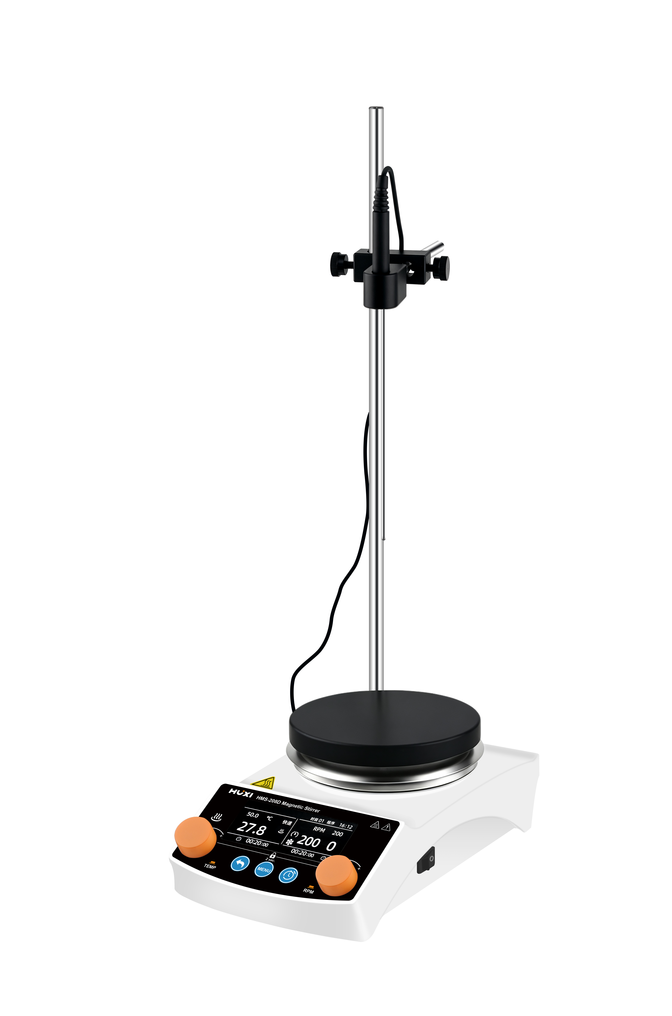

HMS-208D加热型磁力搅拌器
1、产品应用

HMS-208D加热型磁力搅拌器是专门针对对处理量、温度、功率有更高要求的应用领域而研发设计，升级后的加热型磁力搅拌器性能更优、功能更强，应用范围更广，适用于搅拌或加热搅拌同时进行，粘稠度不是很大的液体或者固液混合物。

2、产品特点
- 铝压铸陶瓷涂层工作盘耐磨损、耐腐蚀、耐高温氧化性能优越；
- 温度控温范围广，最高温度可达400℃，加热功能单独控制，且加热开启后，按钮高亮显示，方便操作；
- 外接温度传感器PT1000,可精准控制温度精度至±0.2℃；
- 采用LCD液晶显示屏设有背光设计，方便操作中数据的设定和监控；
- LCD液晶显示屏实时显示盘温、杯温双温度、转速及运行时间，清晰可见；
- 具有正计时和倒计时功能，可设定0~99h59m59s,使实验操作更方便，直流无刷电机，低噪音、低维护、运行平稳、使用寿命长；
- 双重加热控制回路，当一个加热回路发生故障时仍能继续保持温度的稳定；
- 旋钮操作，简单便捷，可设定搅拌子正反转；
- 压制铝密封隔热外壳有效防止液体及气体进入仪器内部，保护电路元件受腐蚀侵害。

3、技术参数
型号 | HMS-208D
货号 | 1002069001
电源 | 110V-220V
转速范围 | 100-2000rpm
转速显示 | 设置转速和实际转速同时显示
转速提示 | 转速开机、关机有提示图标
转速步进 | 1rpm
速度精度 | ±1rpm
最大搅拌量（水） | 20L
转速启动模式（三档） | 慢中快
搅拌方向设置 | 顺时针、逆时针
最大载重 | 25kg
搅拌子适用范围 | 20-80mm
三温度显示 | 设置温度、时间温度、盘温同时显示
温度提示 | 图标提示显示温度是样品温度还是盘温
温度控制范围 | RT+5~400℃
整机最高温度安全防护功能 | 420℃
安全保护温度设定范围 | 50-450℃
温度设置精度 | ±0.1℃
传感器型号 | PT1000
传感器控制精度 | ±0.2℃
温度显示切换 | ℃，℉
盘面余热警告 | 超过50℃指示灯余温警告
传感器异常提示 | 传感器没有插入或跌落有提示功能
单、双头温度传感器自动识别 | 有
盘面材料 | 压铸铝陶瓷涂层
加热盘尺寸 | 145mm
加热功率 | 850W
加热升温模式（三档） | 快速、稳定、精准
程序控制 | 温度、转速、时间可以程序控制
多段式运行 | 最多99段
屏幕锁定功能 | 温度、转速单独锁定
电机类型 | 直流无刷
显示 | LCD双屏
定时范围 | 0min-99h59min59s
定时功能 | 温度和转速单独定时，无定时为正计时
显示语言切换 | 中文、英文
软件接口 | RS485
PC操作软件 | 有
操作记录导出 | Type-C接口
防尘罩 | 有
防尘防水等级 | IP21
加热套模块（配圆底烧瓶用） | 有
水浴锅模块 | 有
离心管加热块模块 | 有
运行错误是有显示，便于排除故障 | 有
允许环境湿度 | 80%
允许环境温度 | 5-40℃

